МИНИСТЕРСТВО НАУКИ И ВЫСШЕГО ОБРАЗОВАНИЯ РОССИЙСКОЙ
ФЕДЕРАЦИИ ПЕНЗЕНСКИЙ ГОСУДАРСТВЕННЫЙ УНИВЕРСИТЕТ

Кафедра «Информационная безопасность систем и технологий»

Курсовая работа
по дисциплине «Сетевые Технологии»
на тему «Разработка приложений с сетевым взаимодействием»

ПГУ.100503.С1128.КР.21ПИ108.01.ПЗ

Специальность - 10.05.03 Информационная безопасность автоматизированных систем

Выполнил студент: Гусев Д. А.
Группа: 21ПИ1
Руководитель: Липилин О. В.
Работа защищена с оценкой: _____
Дата защиты: _____

2024
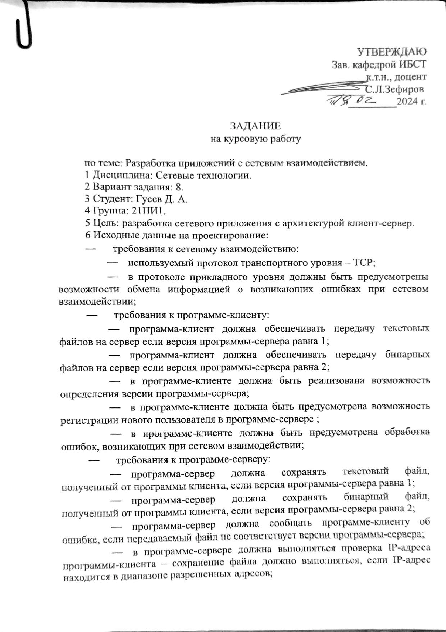

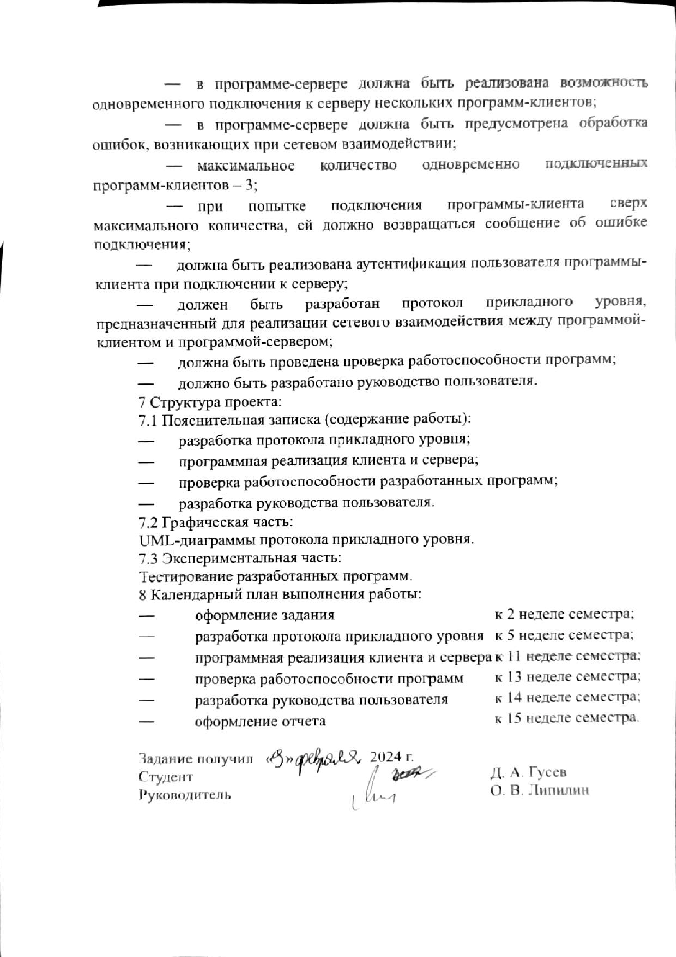

Оглавление
Введение 5
1 Разработка протокола прикладного уровня 6
2 Прoграммная реализация 10
3 Проверка рабoтоспосoбности 17
4 Разработка руководства пользователя 23
Заключение 26
Список используемых источников 27
Приложение A 28
Приложение Б 41
Приложение Б1 — Код для работы сервера и клиента 41
Приложение Б2 — Код программы сервера 45
Приложение Б3 — Код программы клиента 51

Введение

В современном мире информационных технологий, где данные являются одним из самых ценных ресурсов, эффективное и безопасное управление файлами становится критически важным. В этом контексте, разработка клиент-серверной системы, которая позволяет загружать файлы с клиента на сервер, представляет собой значительный интерес.
Целью данной курсовой работы является проектирование и реализация клиент-серверной системы, которая обеспечивает возможность загрузки файлов с клиента на сервер. Эта система будет использовать транспортый протокол для передачи данных и прикладной для обмена информацией о состояниях клиента и сервера.
На первом этапе будет разработан протокол для обмена данными между клиентом и сервером. Протокол будет определять формат сообщений, которые будут передаваться между клиентом и сервером, а также процедуры для обработки этих сообщений.
На втором этапе будет будет выполнена программная реализация клиентской и серверной частей системы. Клиентская часть будет отвечать за выбор файлов для загрузки и инициацию процесса загрузки, в то время как серверная часть будет отвечать за прием файлов, их сохранение.
После реализации клиентской и серверной частей системы будет проведено тестирование для проверки их работоспособности. В ходе тестирования будет проверено, что система корректно обрабатывает все возможные сценарии использования.
На заключительном этапе будет подготовлено руководство пользователя, которое будет содержать подробные инструкции по использованию системы, а также информацию о возможных ошибках и способах их устранения.

1 Разработка протокола прикладного уровня

Были разработаны диаграммы состояний сервера и клиента. Диаграммы представлена на рисунках А1 и А2 в приложении А. Была разработана таблица запросов-ответов между сервером и клиентом. Результат представлен в таблице 1.
Таблица 1 — Запросы — ответы
запрос клиент — сервер | ответ сервер — клиент
запрос на подключение | успешное подключение
запрос на подключение | ошибка подключения
запрос на подключение | неверный запрос
запрос на аутентификацию | успешная аутентификация
запрос на аутентификацию | неверный логин или пароль
запрос на аутентификацию | неверный запрос
запрос на регистрацию | успешная регистрация
запрос на регистрацию | пользователь уже существует
запрос на регистрацию | неверный запрос
запрос на передачу файла | успешная передача файла
запрос на передачу файла | неверный тип файла
запрос на передачу файла | неверный запрос

Были разработаны диаграммы последовательностей сетевого взаимодействия клиента и сервера. Диаграммы правильного взаимодействия представлены на рисунках А3 и А4 в приложении А. Диаграммы взаимодействия с ошибкой подключения представлены на рисунках А5, А6, А7 в приложении А. Диаграммы взаимодействия с ошибкой аутентификации и регистрации представлены на рисунках А8, А9, А10 и А11 в приложении А. Диаграммы взаимодействия с ошибкой передачи файла представлены на рисунках А12, А13, А14 и А15 в приложении А.
Был разработан формат сообщений.
Название: запрос клиента на подключение к серверу.
Формат:
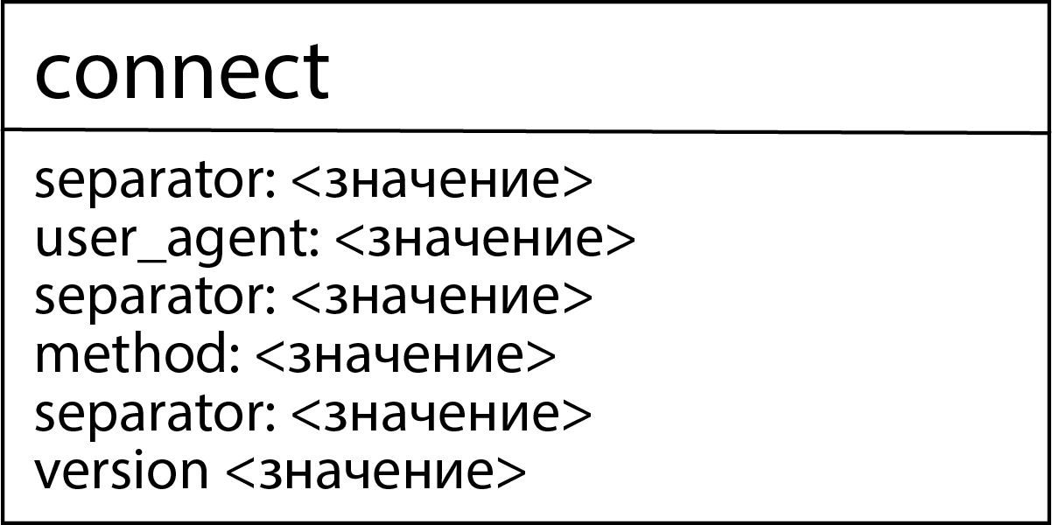
Значения полей:
connect – заголовок запроса, строка символов в кодировке UTF-8;
separator: <значение> - строка байт, поле значение содержит разделитель сообщений (4 байта);
user_agent: <значение> - строка символов в кодировке UTF-8, поле «значение» содержит идентификатор программы-клиента (от 1 до 32 символов английского алфавита), используется для определения сессии каждой программы-клиента;
method: <значение> - строка символов в кодировке UTF-8, поле «значение» содержит информацию о методе входа (от 3 до 4 символов английского алфавита), используется для определения метода входа (регистрация или аутентификация).
version: <значение> - целое число типа int, поле «значение» содержит информацию о версию программы сервера (1 или 2).
Название: запрос клиента на аутентификацию.
Формат:
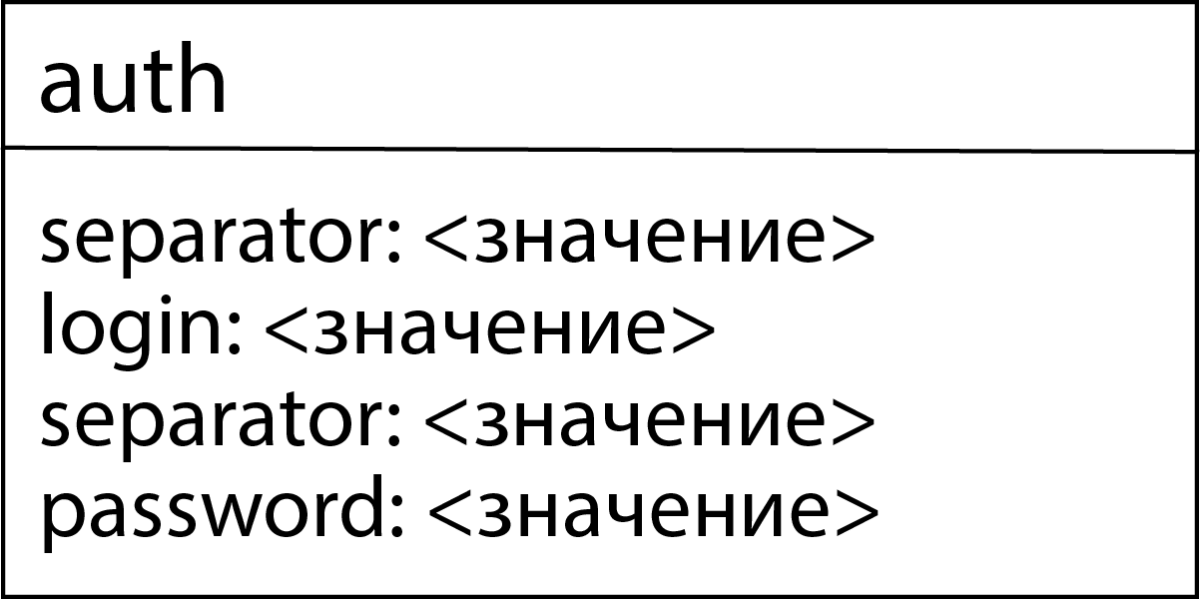
Значения полей:
auth – заголовок запроса, строка символов в кодировке UTF-8;
separator: <значение> - строка байт, поле значение содержит разделитель сообщений (4 байта);
login: <значение> - строка символов в кодировке UTF-8, поле «значение» содержит username пользователя (от 4 до 16 символов);
password: <значение> - строка символов в кодировке UTF-8, поле «значение» содержит пароль пользователя (от 6 до 64 символов).
Название: запрос клиента на регистрацию.
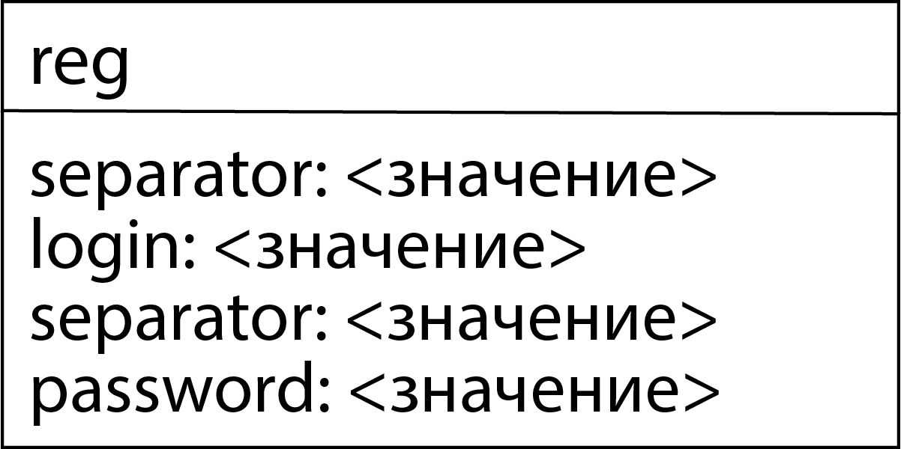
Формат:
Значения полей:
reg – заголовок запроса, строка символов в кодировке UTF-8;
separator: <значение> - строка байт, поле значение содержит разделитель сообщений (4 байта);
login: <значение> - строка символов в кодировке UTF-8, поле «значение» содержит username пользователя (от 4 до 16 символов);
password: <значение> - строка символов в кодировке UTF-8, поле «значение» содержит пароль пользователя (от 6 до 64 символов).
Название: запрос клиента на передачу файла на сервер.
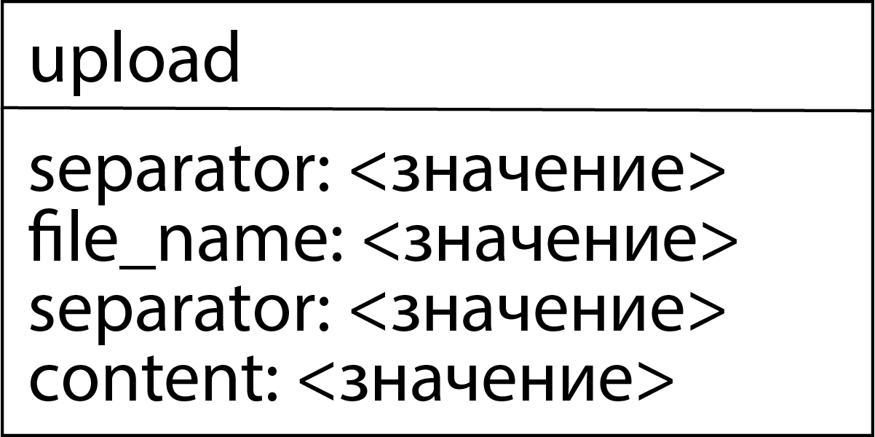
Формат:
Значения полей:
upload – заголовок запроса, строка символов в кодировке UTF-8;
separator: <значение> - строка байт, поле значение содержит разделитель сообщений (4 байта);
fileNmae: <значение> - строка символов в кодировке UTF-8, поле «значение» содержит имя файла (от 1 до 128 символов английского алфавита, кириллицы или цифр от 0 до 9);
content: <значение> - байтовая строка, содержит файл для передачи.

2 Прoграммная реализация

Был разработан код сервера и клиента, а также код классов для удобной работы с socket.socket. Код программ клиента и сервера находится на в репозитории на github.com: E:\Projects\PGU\6 Семестр\Network-Technologies\Coursework\STEP 3\sources, а также в приложении Б.
1) Разарботка общих классов и функций. Код представленных классов и функций находится в репозитории на github.com, а также в приложении Б1.
1.1) Был разработан <class Socket>, расширяющий возможности <class socket.socket>. В класс были добавлены следующие функции:
- <def receive>: функция расширяет функционал <socket.socket.recv>.
Параметры функции: <target_len: int> – ожидаемое количесвто сообщений.
Возвращаемое значение: <Tuple[bytes, ...]> - Кортеж сообщений, где каждое сообщение строка байт.
Алгоритм работы: функция принимает байты в буфер, до того момента, пока не встретиться строка байт <self.end> (Байты, означающие конец сообщения) или пока поток байт не прекратиться. Затем строка разбивается на составные части (разделителем служит атрибут <self.separator>). Далее сообщения записываются в кортеж. Если количество сообщений меньше ожидаемого, то «пустые» сообщения записываются в кортеж как <b`\null`> - это необходимо для корреткной обработки кортежа полученных сообщений (обрабатывать правильность завпроса), чтобы не приходилось каждый раз проверять длину кортежа сообщений.
- <def send>: расширяет функционал <socket.socket.sendall>.
Параметры функции: <*msgs: bytes> – сообщения, которые необходимо передать.
Возвращаемое значение: None – нет возвращаемого значения.
Алгоритм работы: функция «склеивает» все сообщения в один буфер, добавляя разделитель <self.separator> между сообщениями, затем отправляет их.
- <def accept>: расширяет функционал <socket.socket.accept>.
Параметры функции: не принимает параметров.
Возвращаемое значение: <Tuple[Socket, Tuple]> - кортеж, состоящий из клиентского сокета и адреса клиента.
Алгоритм работы: выполняет дейссвия, аналогичные родительской функции, за исключением инициализации <class Socket> вместо <calss socket.socket> - необходимо для корректного использования <class Socket> при принятии соединения от клиентов.
- В класс были добавлены атрибуты <self._end: bytes> и <self._separator: bytes> и <self._chunk_size>, а также методы их получения(@property) и установки(@***.setter) — необходимо для корректной работы класса, чтобы нельзя было установить недопустимые значения для атрибутов из вне. Атрибуты отвечают за символы предназначеные для обозначения конца сообщения, разделителя и размера чанка для передачи соответсвенно.
1.2) Был разарботан вспомогательный <class Hs>, содержащий аттрибуты типа <bytes> - заголовки <CONN>, <AUTH>, <UPLOAD> и <REG>. Необходим для удобной проверки правильности запросов.
1.3) Был разарботан вспомогательный <class Ms>, содержащий аттрибуты типа <bytes> - сообщения клиент-сервер. Необходим для удобной проверки правильности запросов.
Вышеперечиселнные классы были добавлены в отдельный модуль <network.py>, так как они необходимы для работы и сервера, и клиента.

2) Разработка классов и функций для сервера. Код представленных функций находится в репозитории на github.com, а также в приложении Б2.
2.1) Был создан <class Data>: расширяет функционал <class dict>.
В класс были добавлены следующие функции:
- <def __init__>: конструктор класса.
Параметры функции: <path: str> - путь к файлу с базой данных сервера (список «whitelist», а также словарь с пользователями «users»);
Возвращаемое значение: <None> – нет возвращаемого значения;
Алгоритм работы: открывает файл с сериализованными <class pickle> данными и передает полученный словарь в <def super().__init__>, если файла не существует, создает новый и записывает в него значения базы данных по умолчанию;
- <def commit>: функция для записи словаря в файл.
Параметры функции: нет параметров;
Возвращаемое значение: <None> – нет возвращаемого значения;
Алгоритм работы: сюреализует данные с помощью <class pickle> и записывает их в файл по пути <self._path>;
- В класс были добавлен атрибуты <self._path: str>— необходим для корректной работы метода commit, содержит путь к базе данных.
2.2) Была разработана <def file_type> - функция определения типа файла (текстовый или бинарный).
Параметры функции: <content: bytes> - содержимое файла;
Возвращаемое значение: <bytes>, возвращает b`1`, если файл текстовый, b`2`, если файл бинарный;
Алгоритм работы: функция декодирует байтовую строку в UTF-8, если возникает ошибка декодирования, функция считает, что файл бинарный и возвращает соответсвующее значение;
2.3) Был разработан <class Handler>: расширяе твозможности <class threading.Thread> и обрабатывает подключение клиента. В класс были добавлены следующие функции:
- <def __init__>: конструктор класса.
Параметры функции: <socket: Socket> - клиентский сокет, <address: Tuple> - клиентский адрсее, <data: Data> - объект бызы данных сервера, <queue: List['Handler']> список с текущими обработчиками.
Возвращаемое значение: <None> - нет возвращаемого значения.
Алгоритм работы: устанавливает атрибуты <self._socket> и <self._data>,
проверяет находится ли ip клиента в разрешенных, а также есть ли свободные слоты для обработки клиента на сервере. Если условие не выполняется, устанавливает флаг <self._exitFlag> в значение <True>, а также устанавливает атрибут текущего состояния обработчика <self._state> в <self.connect> (метод обработки подключения)
- <def connect>: обработчик подключения.
Параметры функции: нет параметров.
Возвращаемое значение: <None> - нет возвращаемого значения.
Алгоритм работы: проверяет значение атрибута <self._exitFlag>, если флаг находится в состоянии <True>, обрабатывает запрос на подключение от клиента и отправляет ему сообщение об ошибке подключения, устанавливает атрибут <self._state> в значение <None>. Если флаг установлен в значение <False>, обрабатывает подключение, проверяя правильность запроса. По результату проверки отправляет соответсвующее сообщение клиенту. Если запрос правильный, устанавливает значение атрибута <self._state> в значение <self.auth> или <self.reg> (в зависимости от переданного метода), если запрос неправильный, то значение атрибута <self._state> остается неизменным.
- <def auth>: обработчик аутентификации.
Параметры функции: нет параметров.
Возвращаемое значение: <None> - нет возвращаемого значения.
Алгоритм работы: проверяет правильность завпроса и правильность данных для аутентификации, если параметры не верны, отправляет клиенту соответсвующее сообщение. Если данные верны, отправляет клиенту сообщение об успешной аутентификации и устанавливает значение атрибута <self._state> в <self.upload> (метод передачи файла).
- <def reg>: обработчик аутентификации.
Параметры функции: нет параметров.
Возвращаемое значение: <None> - нет возвращаемого значения.
Алгоритм работы: проверяет правильность запроса и правильность данных для регистрации, если параметры не верны, отправляет клиенту соответсвующее сообщение. Если данные верны, отправляет клиенту сообщение об успешной регистарции и устанавливает значение атрибута <self._state> в <self.upload> (метод передачи файла).
- <def upload> обработчик получения файла от клиента.
Параметры функции: нет параметров.
Возвращаемое значение: <None> - нет возвращаемого значения.
Алгоритм работы: проверяет правильность запроса и правильность данных файла. Если переданный файл неверного типа или запрос неверный, отправляет клиенту соответвующее сообщение. Если параметры верны, записывает файл в директорию сервера и устанавливает атрибут <self._state> в значение <None>.
- <def run>: функция родительского класса <Thread>, которая запускается при вызове метода <start>. Является обработчиком состояний сервера.
Параметры функции: нет параметров.
Возвращаемое значение: <None> - нет возвращаемого значения.
Алгоритм работы: Запускает бесконечный цикл, выходом из которого является условие, что атрибут <self._state> установлен в значение <None>. Если <self._state> имеет иное значение, то функция вызывает метод, записанный в атрибут <self._state>.

3) Разработка классов и функций для клиента. Код представленных классов и функций находится в репозитории на github.com, а также в приложении Б3.
3.1) Был разработан <class Handler>: расширяет твозможности <class threading.Thread> и обрабатывает подключение к серверу. В класс были добавлены следующие функции:
- <def __init__>: конструктор класса.
Параметры функции: <socket: Socket> - сокет.
Возвращаемое значение: <None> - нет возвращаемого значения.
Алгоритм работы: устанавливает атрибуты <self._socket> и <self._state>.
- <def connect>: обработчик подключения.
Параметры функции: нет параметров.
Возвращаемое значение: <None> - нет возвращаемого значения.
Алгоритм работы: отправляет серверу запрос на подключение, обрабатывает подключение. Проверяет правильность ответа сервера на запрос клиента. Если сервер ответил на запрос сообщением об успехе, устанавливает значение атрибута <self._state> в значение <self.auth> или <self.reg> (в зависимости от введенного клиентом метода). Если ответ на запрос неудачный, то значение атрибута <self._state> остается неизменным. Если сервер возвращает сообщение об ошибке, то значение атрибута <self._state> устанавливается на <None>.
- <def auth>: обработчик аутентификации.
Параметры функции: нет параметров.
Возвращаемое значение: <None> - нет возвращаемого значения.
Алгоритм работы: отправляет серверу запрос на аутентификацию, проверяет успешность ответа на завпрос. Если сервер вернул сообщение о неверном запросе или неверных данных для аутентификации, оставляет атрибут <self._state> неизменным. Если запрос успешен, устанавливает значение атрибута <self._state> в <self.upload> (метод передачи файла).
- <def reg>: обработчик аутентификации.
Параметры функции: нет параметров.
Возвращаемое значение: <None> - нет возвращаемого значения.
Алгоритм работы: отправляет серверу запрос на регистрацию, проверяет успешность ответа на завпросю Если сервер вернул сообщение о неверном запросе или неверных данных для регистрации, оставляет атрибут <self._state> неизменным. Если запрос успешен, устанавливает значение атрибута <self._state> в <self.upload> (метод передачи файла).
- <def upload> обработчик получения файла от клиента.
Параметры функции: нет параметров.
Возвращаемое значение: <None> - нет возвращаемого значения.
Алгоритм работы: отправляет серверу запрос на передачу файла, проверяет успешность ответа на завпрос, если сервер вернул сообщение о неверном запросе или неверном типе файла, ставляет атрибут <self._state> неизменным. Если запрос успешен, устанавливает атрибут <self._state> в значение <None>.
- <def run>: функция родительского класса <Thread>, которая запускается при вызове метода <start>. Является обработчиком состояний клиента.
Параметры функции: нет параметров.
Возвращаемое значение: <None> - нет возвращаемого значения.
Алгоритм работы: Запускает бесконечный цикл, выходом из которого является условие, что атрибут <self._state> установлен в значение <None>. Если <self._state> имеет иное значение, то функция вызывает метод, записанный в атрибут <self._state>.

3 Проверка рабoтоспосoбности

Было составлено описание функций, выполняемых клиентом.
Подключение (connect):
- Описание: Клиент пытается подключиться к серверу. Он выбирает метод (аутентификация или регистрация) и версию протокола. Если сервер подтверждает успешное подключение, клиент переходит к следующему этапу (аутентификация или регистрация).
- Вводимые данные: метод (auth или reg) и версия (1 или 2).
- Сообщение протокола: CONN_SUC для успешного подключения, CONN_ERR для ошибки подключения.
Аутентификация (auth):
- Описание: Клиент отправляет запрос на аутентификацию, вводя логин и пароль. Если сервер подтверждает успешную аутентификацию, клиент переходит к следующему этапу (загрузка файла).
- Вводимые данные: логин и пароль.
- Сообщение протокола: AUTH_SUC для успешной аутентификации, AUTH_ERR для неверного логина или пароля.
Регистрация (reg):
- Описание: Клиент отправляет запрос на регистрацию, вводя логин и пароль. Если сервер подтверждает успешную регистрацию, клиент переходит к следующему этапу (загрузка файла).
- Вводимые данные: логин и пароль.
Сообщение протокола: REG_SUC для успешной регистрации, REG_ERR если пользователь уже существует.
Загрузка файла (upload):
- Описание: Клиент загружает файл на сервер. Он вводит путь к файлу, который затем отправляется на сервер. Если сервер подтверждает успешную передачу файла, процесс завершается.
- Вводимые данные: путь к файлу.
- Сообщение протокола: UP_SUC для успешной передачи файла, UP_ERR для неверного типа файла.
Было составлено описание функций, выполняемых сервером.
Подключение (connect):
- Описание: Сервер обрабатывает запрос на подключение от клиента. Он проверяет заголовок, метод и версию протокола. Если все проверки проходят успешно, сервер подтверждает подключение и переходит к следующему состоянию (аутентификация или регистрация).
- Вводимые данные: заголовок, метод и версия протокола.
- Сообщение протокола: CONN_SUC для успешного подключения, CONN_ERR для ошибки подключения, REQ_ERR для неверного запроса.
Аутентификация (auth):
- Описание: Сервер обрабатывает запрос на аутентификацию от клиента. Он проверяет заголовок и валидность логина и пароля. Если все проверки проходят успешно, сервер подтверждает аутентификацию и переходит к следующему состоянию (загрузка файла).
- Вводимые данные: заголовок, логин и пароль.
- Сообщение протокола: AUTH_SUC для успешной аутентификации, AUTH_ERR для неверного логина или пароля, REQ_ERR для неверного запроса.
Регистрация (reg):
- Описание: Сервер обрабатывает запрос на регистрацию от клиента. Он проверяет заголовок и валидность логина и пароля. Если все проверки проходят успешно, сервер подтверждает регистрацию и переходит к следующему состоянию (загрузка файла).
- Вводимые данные: заголовок, логин и пароль.
- Сообщение протокола: REG_SUC для успешной регистрации, REG_ERR если пользователь уже существует, REQ_ERR для неверного запроса.
Загрузка файла (upload):
- Описание: Сервер обрабатывает запрос на загрузку файла от клиента. Он проверяет заголовок, имя файла и содержимое файла. Если все проверки проходят успешно, сервер сохраняет файл и подтверждает успешную загрузку.
- Вводимые данные: заголовок, имя файла и содержимое файла.
- Сообщение протокола: UP_SUC для успешной загрузки файла, UP_ERR для неверного типа файла, REQ_ERR для неверного запроса.
Было описано взаимодействие клиента и сервера.
Описание взаимодействия клиента и сервера при успешной регистрации:
- Подключение (connect): Клиент (Python3 Client Win64) подключается к серверу. Сервер подтверждает успешное подключение.
- Регистрация (reg): Клиент отправляет запрос на регистрацию с именем пользователя (user1) и паролем (pass1). Сервер подтверждает успешную регистрацию.
- Загрузка файла (upload): Клиент загружает файл (file.jpg) на сервер. Это бинарные данные, которые представляют собой изображение в формате JPEG. Сервер подтверждает успешную передачу файла.
TCP поток представлен ниже:
connect@sepPython3 Client Win64@sepreg@sep2@end
connect@sepуспешное подключение@end
reg@sepuser1@seppass1@end
reg@sepуспешная регистрация@end
upload@sepfile.jpg@sep���� #JFIF ### # # �� C #####
#########2!####=,.$2I@LKG@FEPZsbPUmVEFd�emw{���N`���}�s~�|�� C#######;!!;|SFS||||||||||||||||||||||||||||||||||||||||||||||||||�� ## # ###" ######�� # #### ######�� $# ###### # ## ####!A#1#2B"Qq�� ###### ### �� #### ### #####12AQ��## #### ? �##��� ���dŪ���"#I�ՠ�#[##�C]�����z2>�i�ߺ�u.;or�Y�T+Z gO�#ѕ����kl�*3�`V��m�Y��r}��e%Z�@B�#x�<[�ώ����Y�#�83cfG#WI';��dر#C�#Sj�<V�#n#0��#�6
(#�8#N��w.q3����S�L��e�Y��#�'m@"� �#�#e��P��g�#P޺& ?#�B#����K@�d{߉-J+��#��#��+��ګ�#��<##BL#��@end
upload@sepуспешная передача файла@end
Описание взаимодействия клиента и сервера при успешной аутентификации:
- Подключение (connect): Клиент (Python3 Client Win64) подключается к серверу. Сервер подтверждает успешное подключение.
- Аутентификация (auth): Клиент отправляет запрос на аутентификацию с именем пользователя (user) и паролем (password). Сервер подтверждает успешную аутентификацию.
- Загрузка файла (upload): Клиент загружает текстовый файл (file.txt) на сервер. Текст файла: “Eat some more of these soft French rolls, and drink some tea”. Сервер подтверждает успешную передачу файла.
TCP поток представлен ниже:
connect@sepPython3 Client Win64@sepauth@sep1@end
connect@sepуспешное подключение@end
auth@sepuser@seppassword@end
auth@sepуспешная аутентификация@end
upload@sepfile.txt@sepEat some more of these soft French rolls, and drink some tea@end
upload@sepуспешная передача файла@end
Описание взаимодействия клиента и сервера при Ошибка подключения (cервер переполнен):
- Подключение (connect): Клиент (Python3 Client Win64) пытается подключиться к серверу. Однако сервер сообщает об ошибке подключения.
TCP поток представлен ниже:
connect@sepPython3 Client Win64@sepauth@sep1@end
connect@sepошибка подключения@end
Описание взаимодействия клиента и сервера при неверных запросах при подключении, ошибке при регистрации и ошибке неверного типа файла:
- Подключение (connect): Клиент (Python3 Client Win64) пытается подключиться к серверу с запросом на помощь, но сервер сообщает о неверном запросе. Затем клиент повторно пытается подключиться к серверу с запросом на аутентификацию, и сервер подтверждает успешное подключение.
- Аутентификация (auth): Клиент отправляет запрос на аутентификацию с именем пользователя (user2) и паролем (pass2), но сервер сообщает о неверном логине или пароле. Затем клиент повторно отправляет запрос на аутентификацию с другим именем пользователя (user) и паролем (password), и сервер подтверждает успешную аутентификацию.
- Загрузка файла (upload): Клиент пытается загрузить файл (file.jpg) на сервер, но сервер сообщает о неверном типе файла. Затем клиент загружает текстовый файл (file.txt) на сервер с текстом “Eat some more of these soft French rolls, and drink some tea”, и сервер подтверждает успешную передачу файла.
TCP поток представлен ниже:
connect@sepPython3 Client Win64@sephelp@sep3@end
connect@sepневерный запрос@end
connect@sepPython3 Client Win64@sepauth@sep1@end
connect@sepуспешное подключение@end
auth@sepuser2@seppass2@end
auth@sepневерный логин или пароль@end
auth@sepuser@seppassword@end
auth@sepуспешная аутентификация@end
upload@sepfile.jpg@sep���� #JFIF ### # # �� C #####
#########2!####=,.$2I@LKG@FEPZsbPUmVEFd�emw{���N`���}�s~�|�� C#######;!!;|SFS||||||||||||||||||||||||||||||||||||||||||||||||||�� ## # ###" ######�� # #### ######�� $# ###### # ## ####!A#1#2B"Qq�� ###### ### �� #### ### #####12AQ�� ## #### ? �##��� ���dŪ���"#I�ՠ�#[##�C]�����z2>�i�ߺ�u.;or�Y�T+Z gO�#ѕ����kl�*3�`V��m�Y��r}��e%Z�@B�#x�<[�ώ����Y�#�83cfG#WI';��dر#C�#Sj�<V�#n#0��#�6
(#�8#N��w.q3����S�L��e�Y��#�'m@"� �#�#e��P��g�#P޺& ?#�B#����K@�d{߉-J+��#��#��+��ګ�#��<##BL#��@end
upload@sepневерный тип файла@end
upload@sepfile.txt@sepEat some more of these soft French rolls, and drink some tea@end
upload@sepуспешная передача файла@end
Описание взаимодействия клиента и сервера при неверных запросах при подключении, ошибке при аутентификации и ошибке неверного типа файла:
- Подключение (connect): Клиент (Python3 Client Win64) пытается подключиться к серверу с запросом на помощь, но сервер сообщает о неверном запросе. Затем клиент повторно пытается подключиться к серверу с запросом на аутентификацию, и сервер подтверждает успешное подключение.
- Аутентификация (auth): Клиент отправляет запрос на аутентификацию с именем пользователя (user2) и паролем (pass2), но сервер сообщает о неверном логине или пароле. Затем клиент повторно отправляет запрос на аутентификацию с другим именем пользователя (user) и паролем (password), и сервер подтверждает успешную аутентификацию.
- Загрузка файла (upload): Клиент пытается загрузить файл (file.jpg) на сервер, но сервер сообщает о неверном типе файла. Затем клиент загружает текстовый файл (file.txt) на сервер с текстом “Eat some more of these soft French rolls, and drink some tea”, и сервер подтверждает успешную передачу файла.
TCP поток представлен ниже:
connect@sepPython3 Client Win64@sephelp@sep3@end
connect@sepневерный запрос@end
connect@sepPython3 Client Win64@sepauth@sep1@end
connect@sepуспешное подключение@end
auth@sepuser2@seppass2@end
auth@sepневерный логин или пароль@end
auth@sepuser@seppassword@end
auth@sepуспешная аутентификация@end
upload@sepfile.jpg@sep���� #JFIF ### # # �� C #####
#########2!####=,.$2I@LKG@FEPZsbPUmVEFd�emw{���N`���}�s~�|�� C#######;!!;|SFS||||||||||||||||||||||||||||||||||||||||||||||||||�� ## # ###" ######�� # #### ######�� $# ###### # ## ####!A#1#2B"Qq�� ###### ### �� #### ### #####12AQ�� ## #### ? �##��� ���dŪ���"#I�ՠ�#[##�C]�����z2>�i�ߺ�u.;or�Y�T+Z gO�#ѕ����kl�*3�`V��m�Y��r}��e%Z�@B�#x�<[�ώ����Y�#�83cfG#WI';��dر#C�#Sj�<V�#n#0��#�6
(#�8#N��w.q3����S�L��e�Y��#�'m@"� �#�#e��P��g�#P޺& ?#�B#����K@�d{߉-J+��#��#��+��ګ�#��<##BL#��@end
upload@sepневерный тип файла@end
upload@sepfile.txt@sepEat some more of these soft French rolls, and drink some tea@end
upload@sepуспешная передача файла@end

4 Разработка руководства пользователя

Руководство пользователя программы-клиента.
Описание программы: программа-клиент предназначена для управления соединением и обработки запросов от клиента. Она позволяет пользователю аутентифицироваться или зарегистрироваться на сервере, а также загружать файлы на сервер.
Функционал:
- Установление соединения с сервером – пользователь выбирает метод (аутентификация или регистрация) и версию протокола.
- Аутентификация пользователя – пользователь вводит логин и пароль, которые затем отправляются на сервер для аутентификации.
- Регистрация нового пользователя – пользователь вводит логин и пароль, которые затем отправляются на сервер для регистрации.
- Загрузка файла на сервер – пользователь вводит путь к файлу, который затем отправляется на сервер.
Ограничения: путь к файлу должен быть корректным и файл должен существовать.
Вводимые команды (действия) для выполнения функций программы:
- Установление соединения с сервером – введите метод (<auth> или <reg>) и версию (<1> или <2>).
- Аутентификация пользователя – введите логин и пароль.
- Регистрация нового пользователя – введите логин и пароль.
- Загрузка файла на сервер – введите путь к файлу.
Возможные ошибки и причины их возникновения:
- Ошибка соединения – может возникнуть, если сервер недоступен или если время ожидания соединения истекло.
- Ошибка аутентификации – может возникнуть, если введены неверные учетные данные.
- Ошибка регистрации – может возникнуть, если выбранный логин уже занят.
- Ошибка загрузки файла – может возникнуть, если файл не существует, путь к файлу некорректен или у пользователя нет прав на чтение файла.
- Ошибка сервера – может возникнуть при любых проблемах на стороне сервера.

Руководство пользователя программы-сервера.
Описание программы: программа создает сервер, который обрабатывает клиентские подключения. Она использует класс Handler, который является потоком, для обработки каждого клиентского подключения. Класс Handler имеет различные состояния, такие как connect, auth, reg и upload, которые обрабатывают различные этапы подключения.
Функционал:
- Подключение – Проверяет, является ли клиент допустимым, проверяя его IP-адрес и количество активных подключений.
- Аутентификация – Проверяет, является ли пользователь действительным, проверяя его учетные данные.
- Регистрация – Регистрирует нового пользователя, если его учетные данные уникальны и действительны.
- Загрузка – Обрабатывает загрузку файла от клиента.
- Вводимые команды – Клиенты могут отправлять следующие команды:
Headers.CONN (для начала процесса подключения); Headers.AUTH (для аутентификации существующего пользователя); Headers.REG (для регистрации нового пользователя); Headers.UP (для загрузки файла на сервер).
Возможные ошибки и причины их возникновения:
- TimeoutError, ConnectionAbortedError – Эти ошибки могут возникнуть, если произошла проблема с подключением во время обработки запроса.
- Ошибки аутентификации и регистрации – Если учетные данные пользователя недействительны или уже существуют, сервер отправит сообщение об ошибке.
- Ошибки загрузки – Если файл, который пытается загрузить пользователь, имеет недопустимый формат или имя, сервер отправит сообщение об ошибке.

Заключение

В ходе выполнения данной курсовой работы была успешно реализована клиент-серверная система для загрузки файлов. Работа включала в себя несколько ключевых этапов, каждый из которых способствовал достижению общей цели.
На первом этапе был разработан протокол для обмена данными между клиентом и сервером. Это обеспечило основу для взаимодействия между двумя сторонами и позволило обеспечить безопасность и целостность передаваемых файлов.
Затем была выполнена программная реализация клиентской и серверной частей системы. Это включало разработку кода сервера и клиента, а также код классов для удобной работы с socket.socket. Код программ клиента и сервера был размещен в репозитории на GitHub.
После этого было проведено тестирование работоспособности системы. В ходе тестирования было проверено, что система корректно обрабатывает все возможные сценарии использования и обеспечивает безопасность и целостность передаваемых файлов.
Наконец, было подготовлено руководство пользователя, которое содержит подробные инструкции по использованию системы, а также информацию о возможных ошибках и способах их устранения.
Таким образом, в результате выполнения данной работы была создана полноценная система для загрузки файлов с клиента на сервер, которая обеспечивает целостность передаваемых данных.

Список используемых источников

1 Python Software Foundation. Библиотека Python: модуль socket [Электронный ресурс] // Python Software Foundation. - Электрон. дан. - Режим доступа: https://docs.python.org/3/library/socket.html. - Дата доступа: 6.04.2024.
2 Пензенский государственный университет. Методические указания к курсовой работе “Разработка протокола” [Электронный ресурс] // Пензенский государственный университет. - Электрон. дан. - Режим доступа: https://moodle.pnzgu.ru/pluginfile.php/2566362/mod_resource/content/2/МУ%20КР%20Разработка%20протокола.pdf. - Дата доступа: 20.03.2024.
3 Пензенский государственный университет. Методические указания к курсовой работе “Тестирование разработанных программ” [Электронный ресурс] // Пензенский государственный университет. - Электрон. дан. - Режим доступа: https://moodle.pnzgu.ru/pluginfile.php/2566365/mod_resource/content/2/МУ%20КР%20Тестирование%20разработанных%20программ%20Задание.pdf. - Дата доступа: 05.05.2024.
4 Пензенский государственный университет. Лабораторная работа №4 [Электронный ресурс] // Пензенский государственный университет. - Электрон. дан. - Режим доступа: https://moodle.pnzgu.ru/pluginfile.php/2587836/mod_resource/content/0/Лабораторная%20работа%204.pdf. - Дата доступа: 05.05.2024.

Приложение A

(обязательное)

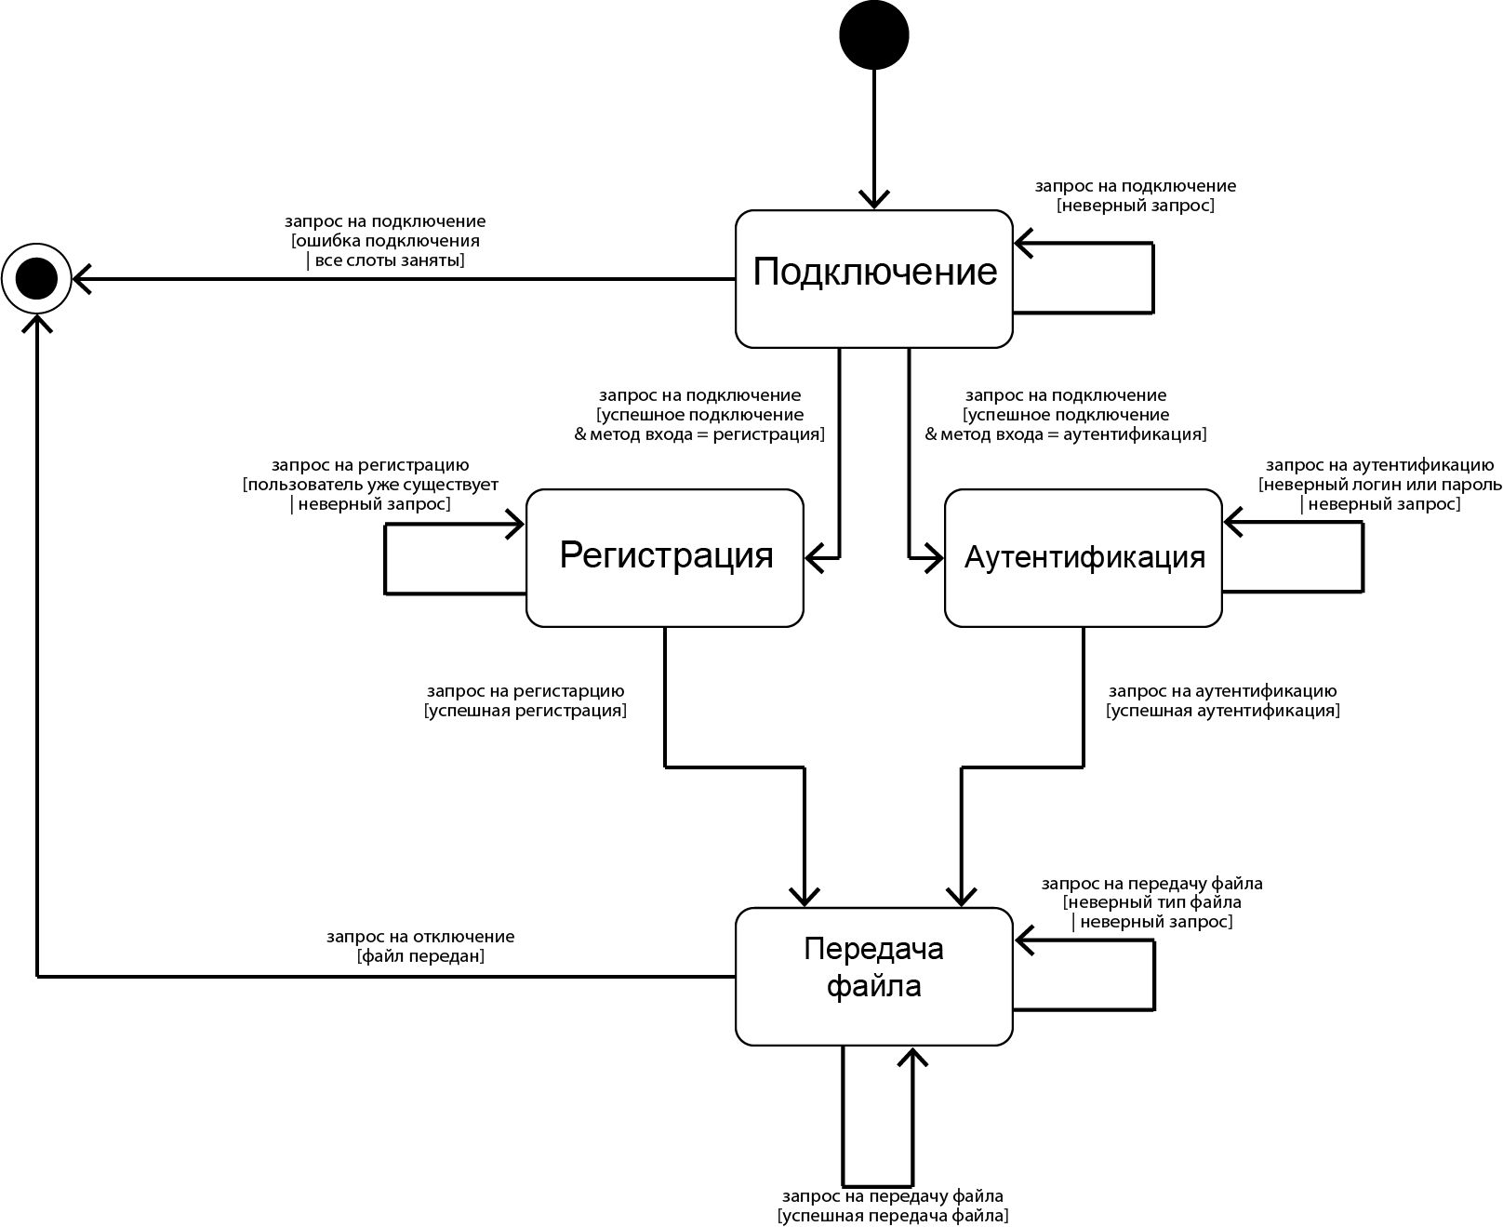
Рисунок А1 — Диаграмма состояний клиента
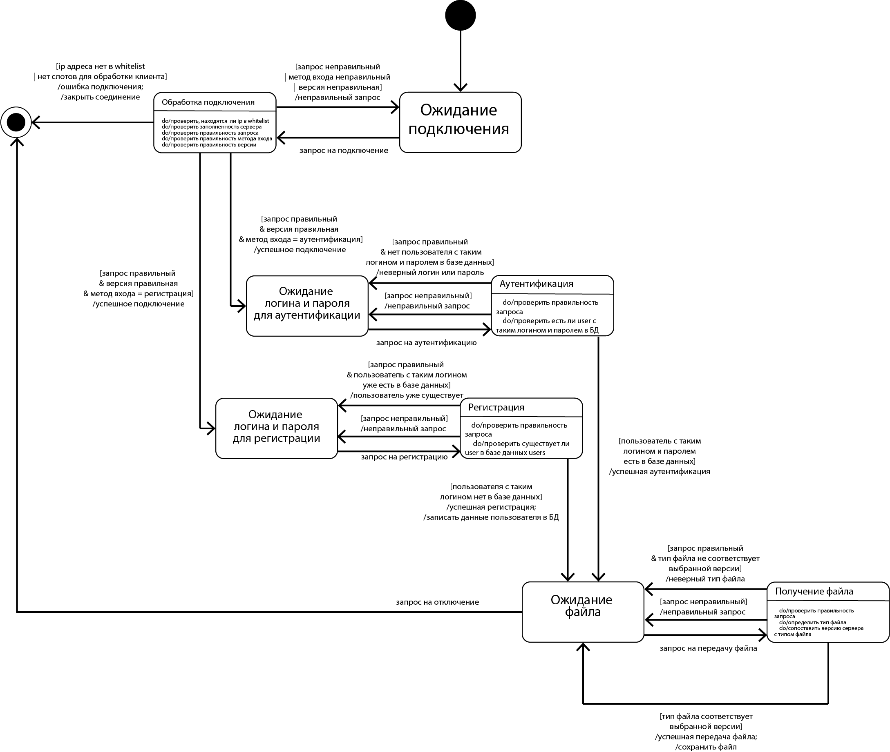
Рисунок А2 — Диаграмма состояний сервера

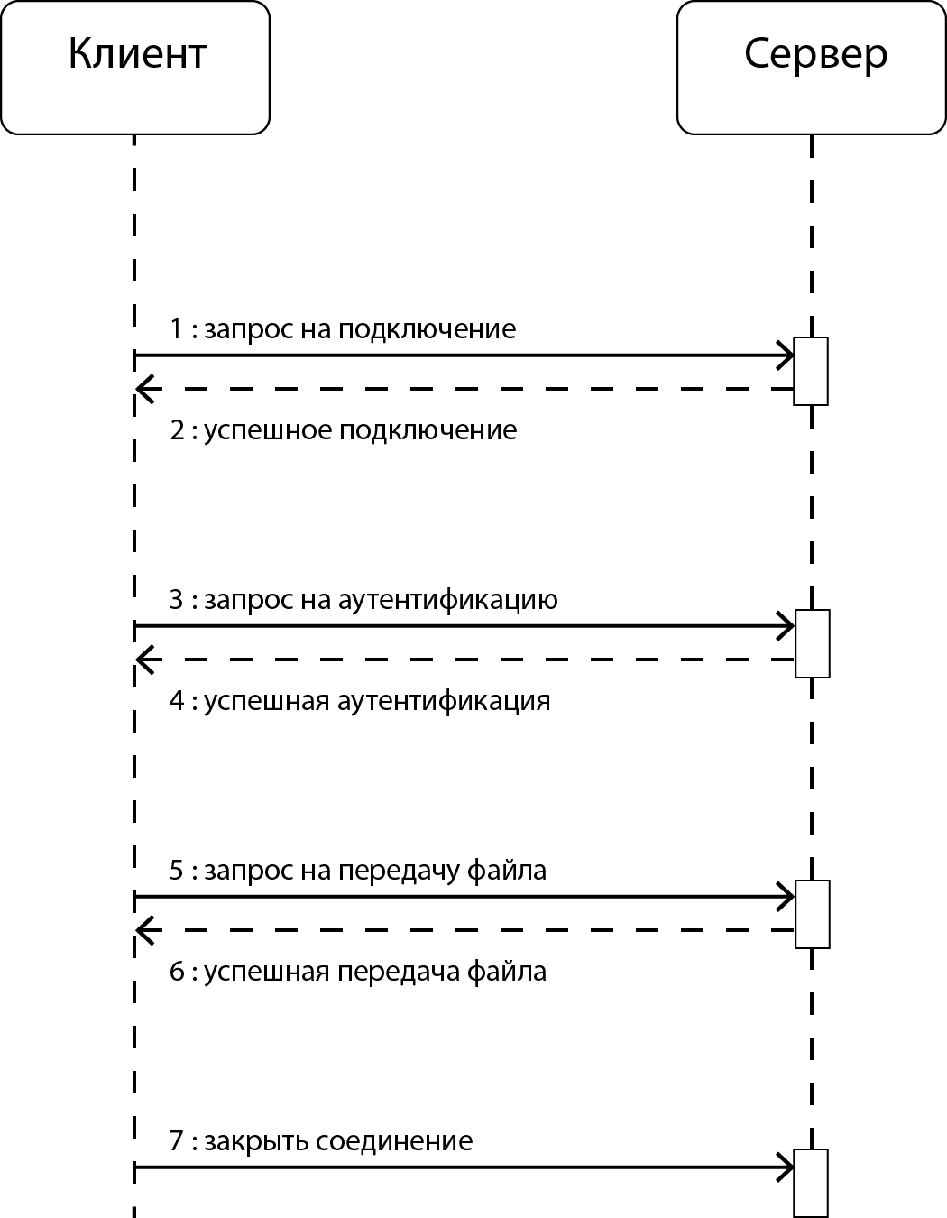
Рисунок А3 — Правильное взаимодействие (аутентификация)

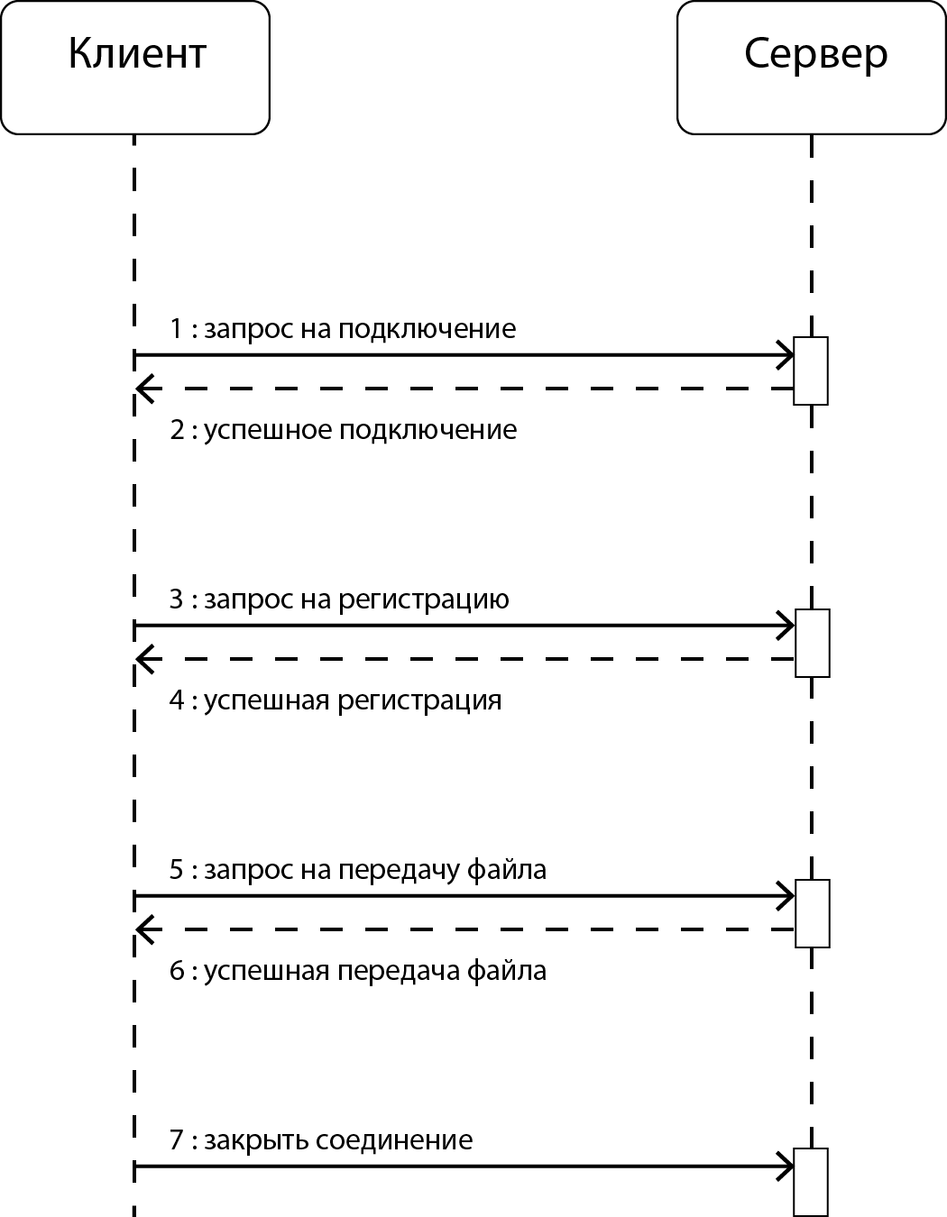
Рисунок А4 — Правильное взаимодействие (регистрация)
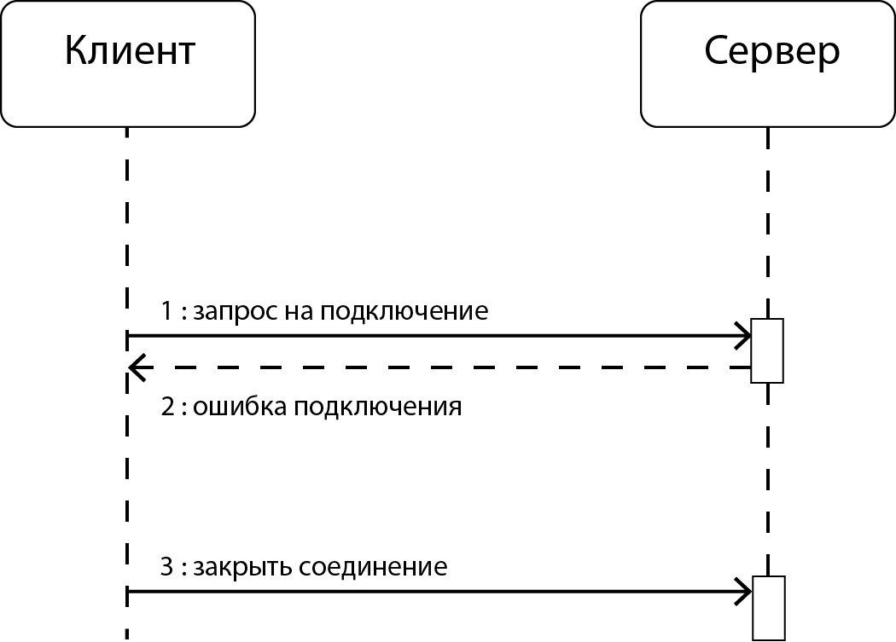
Рисунок А5 — Ошибка подключения
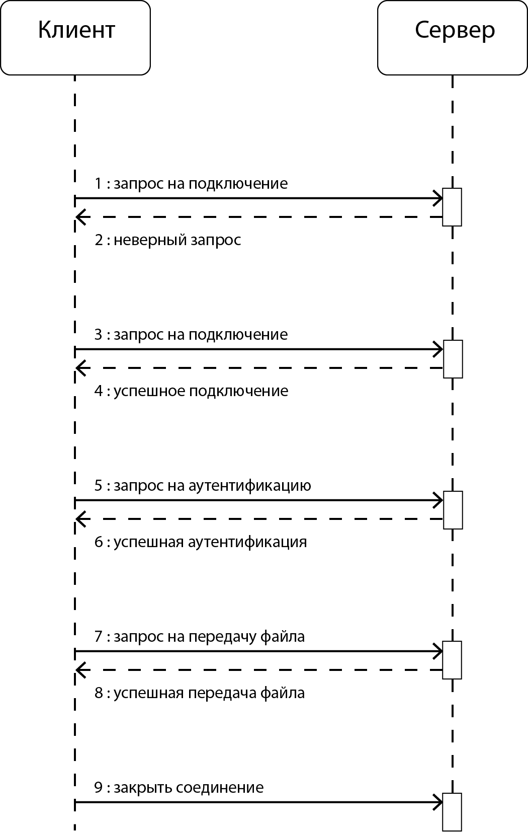
Рисунок А6 — Неверный запрос при подключении (аутентификация)

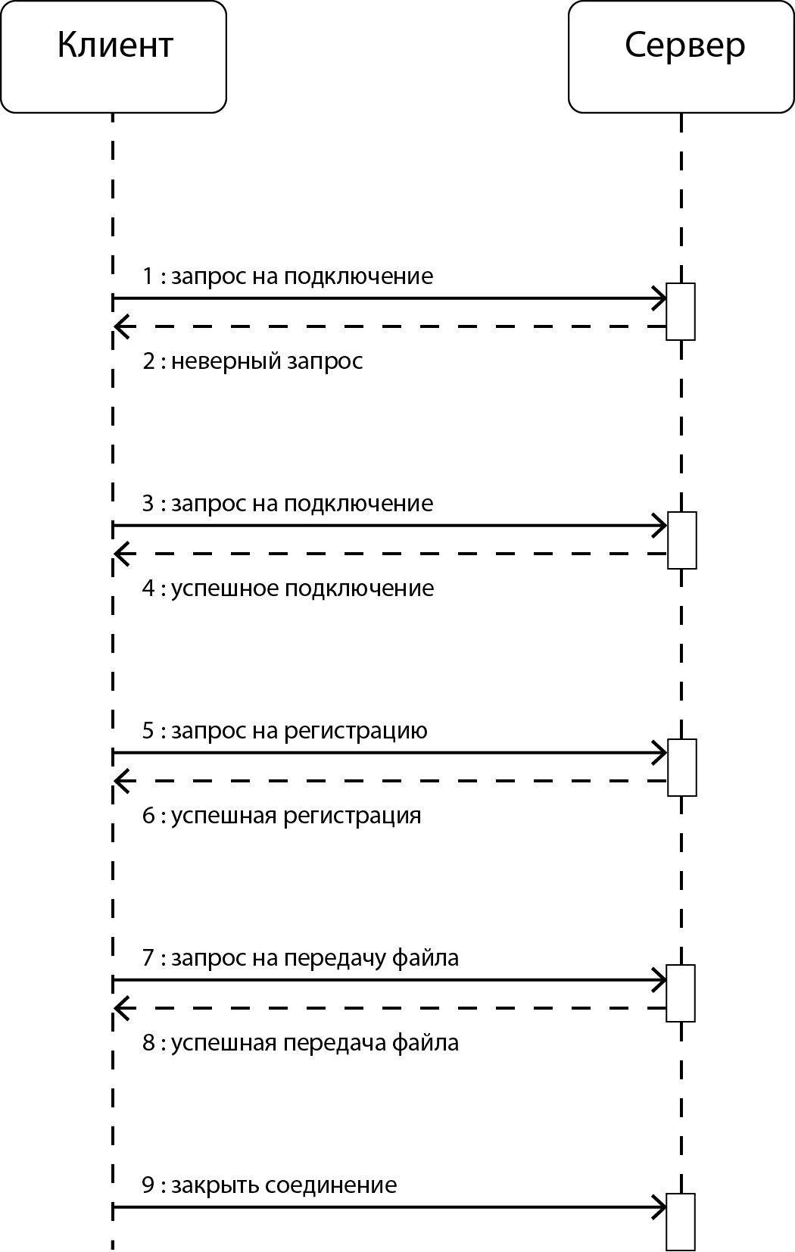
Рисунок А7 — Неверный запрос при подключении (регистрация)

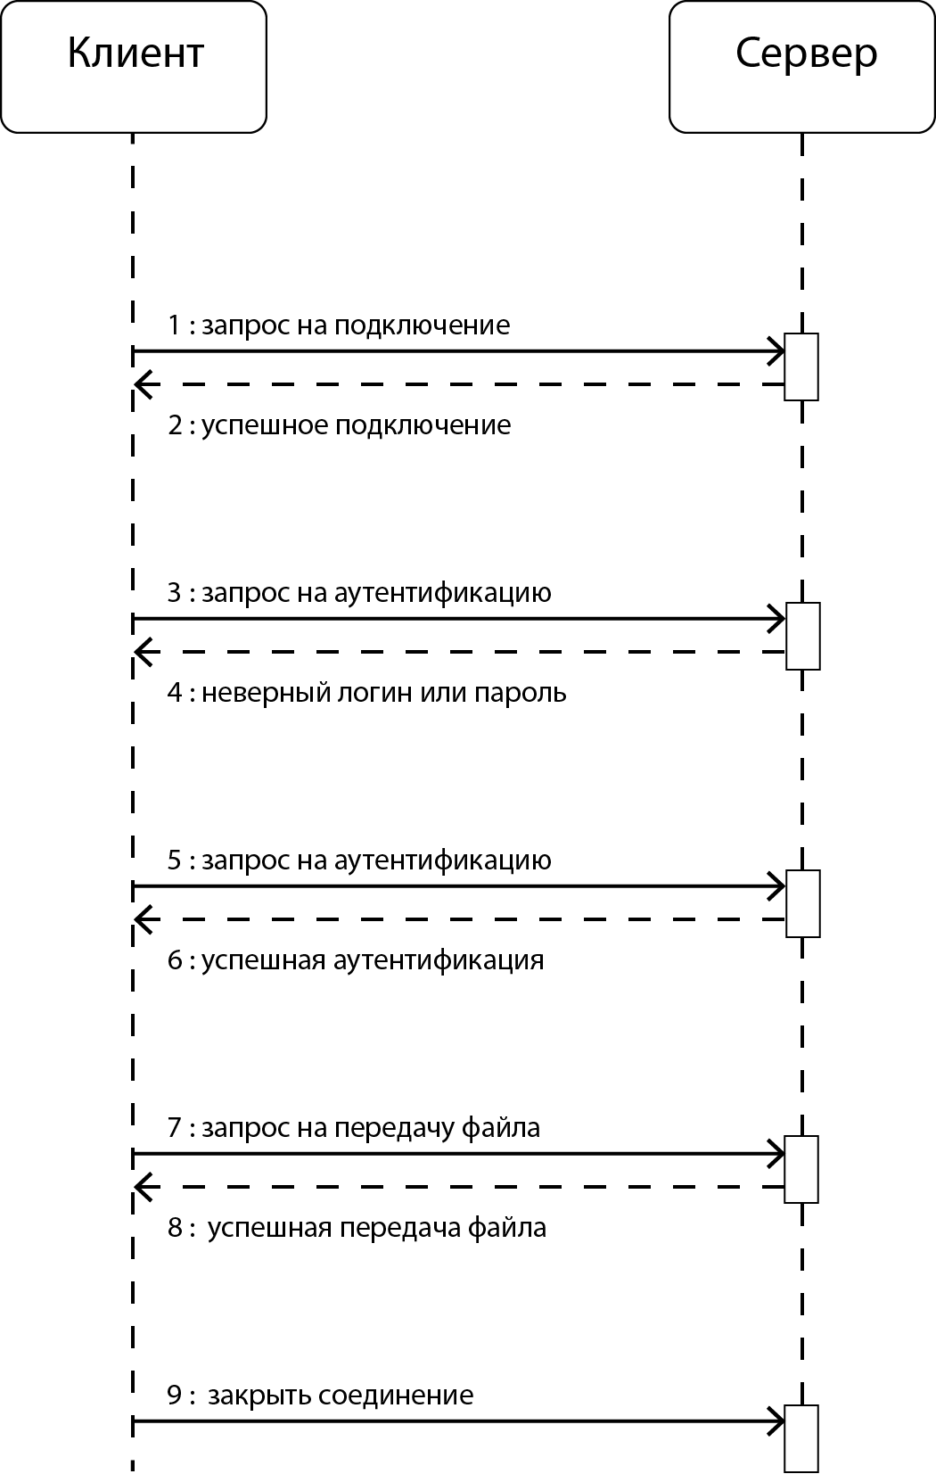
Рисунок А8 — Неверный логин или пароль (аутентификация)

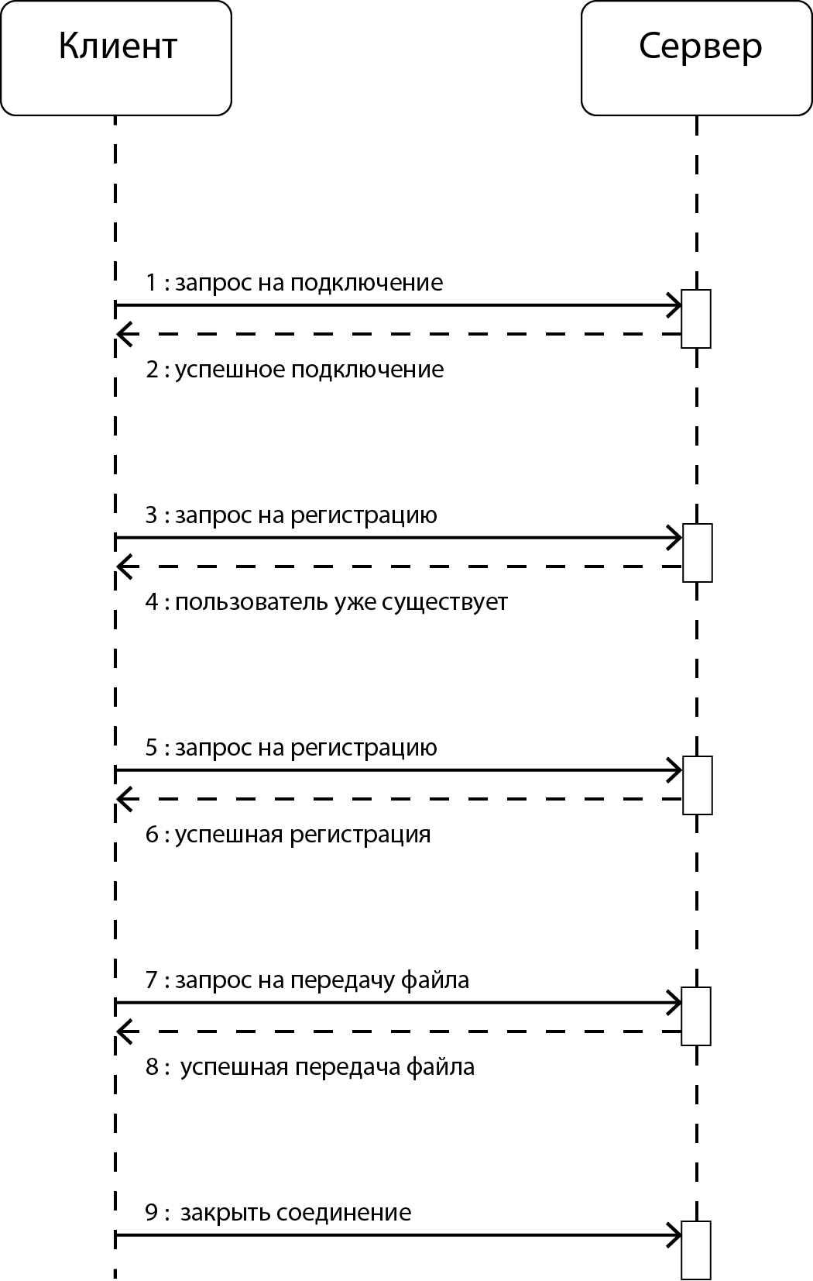
Рисунок А9 — Пользователь уже существует (регистрация)

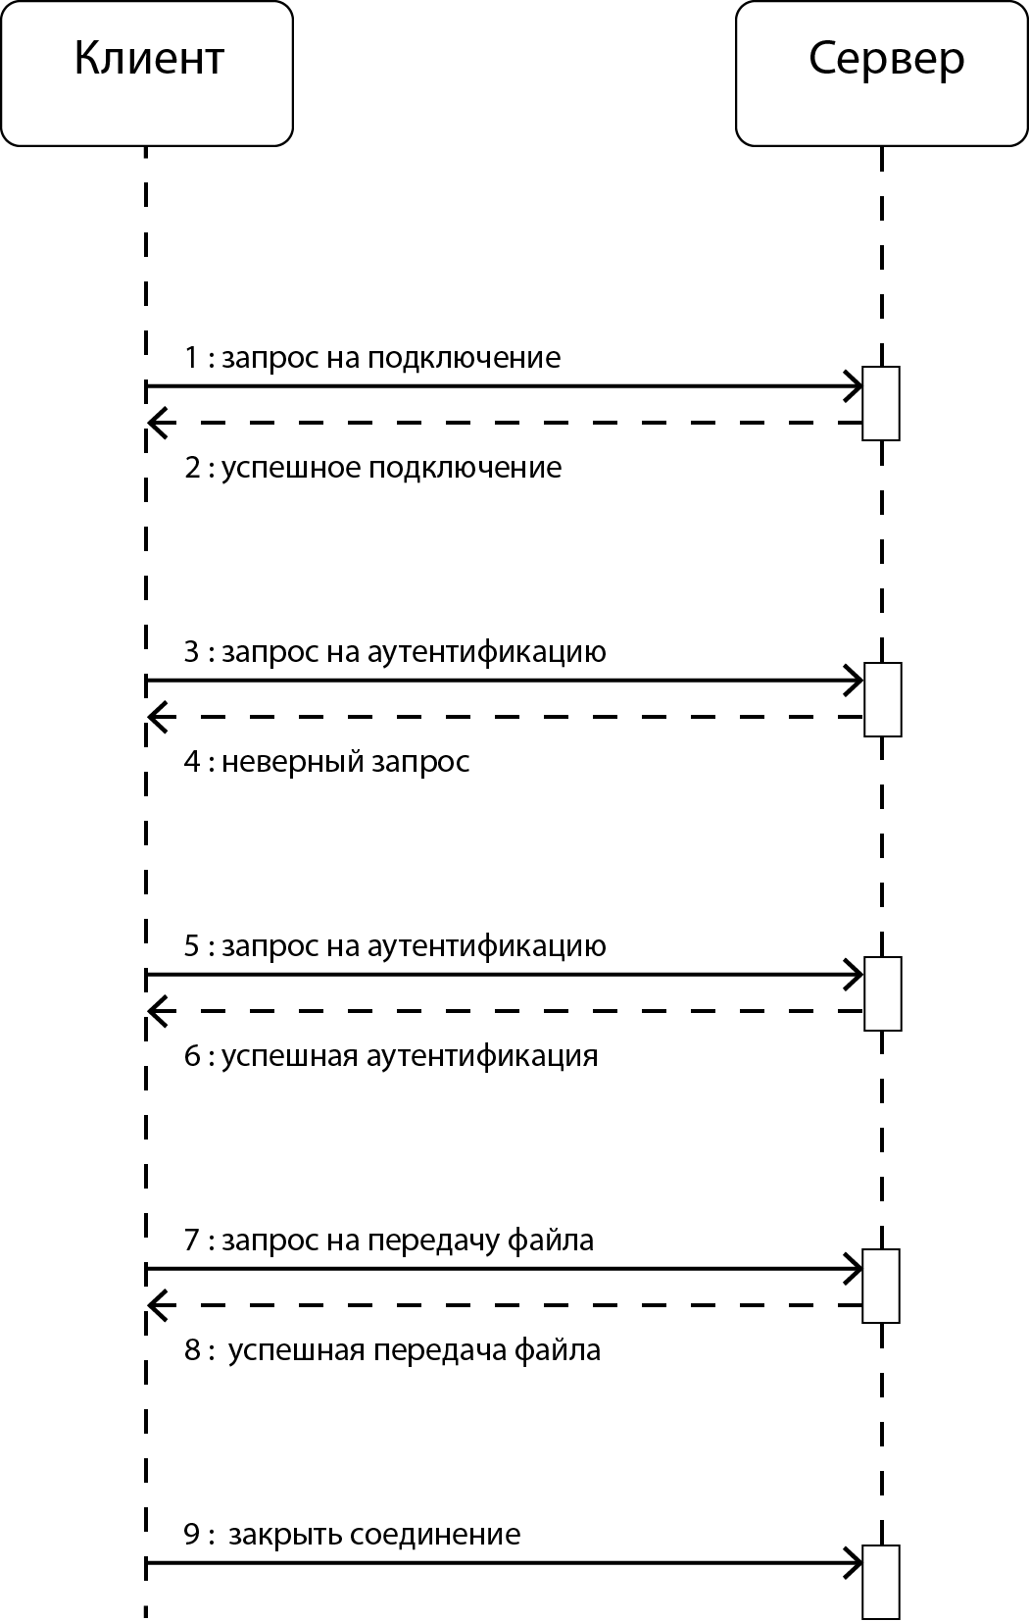
Рисунок А10 — Неверный запрос при аутентификации

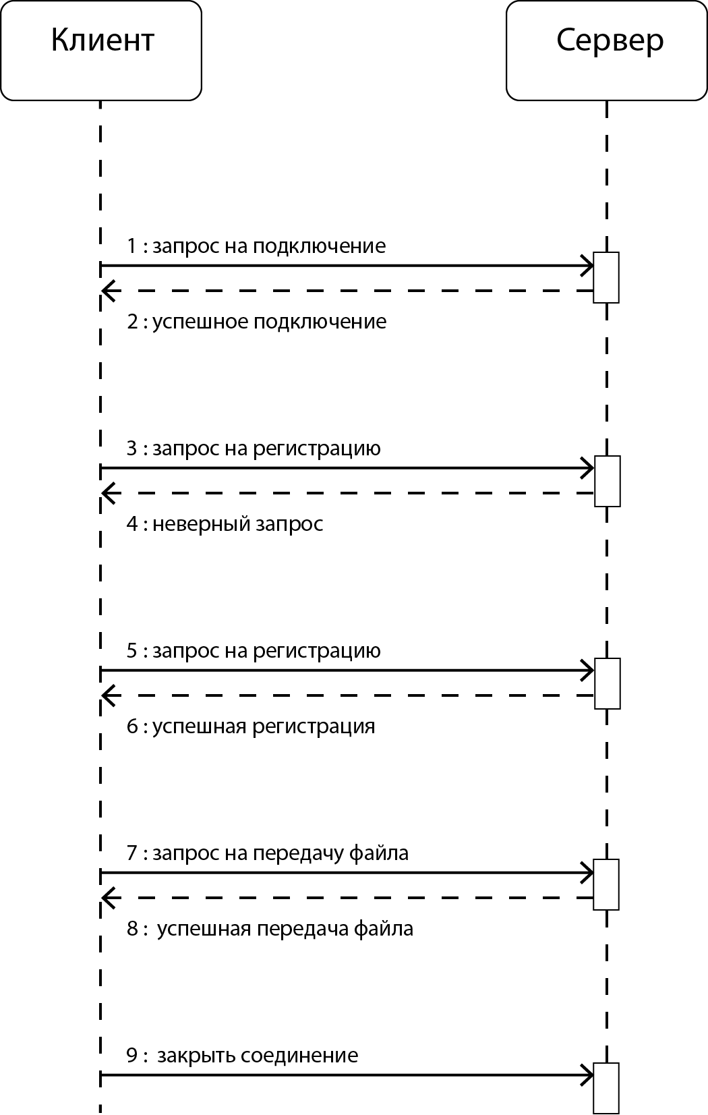
Рисунок А11 — Неверный запрос при регистрации

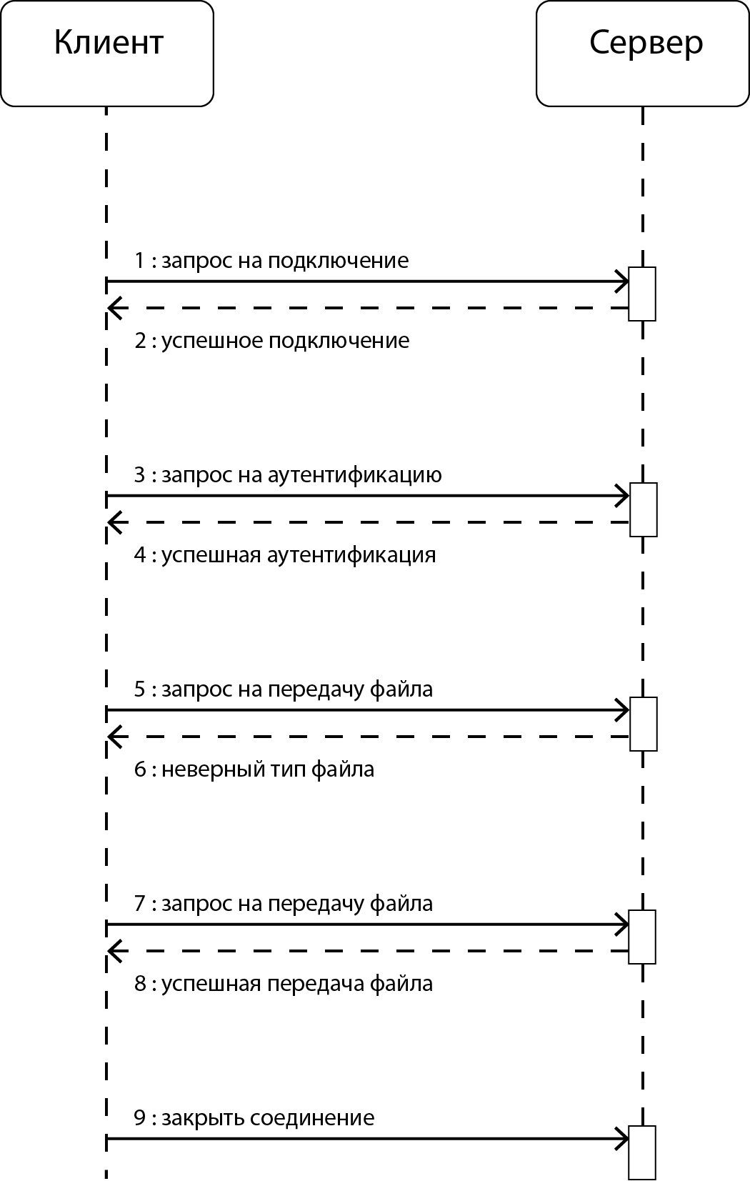
Рисунок А12 — Неверный тип файла (аутентификация)

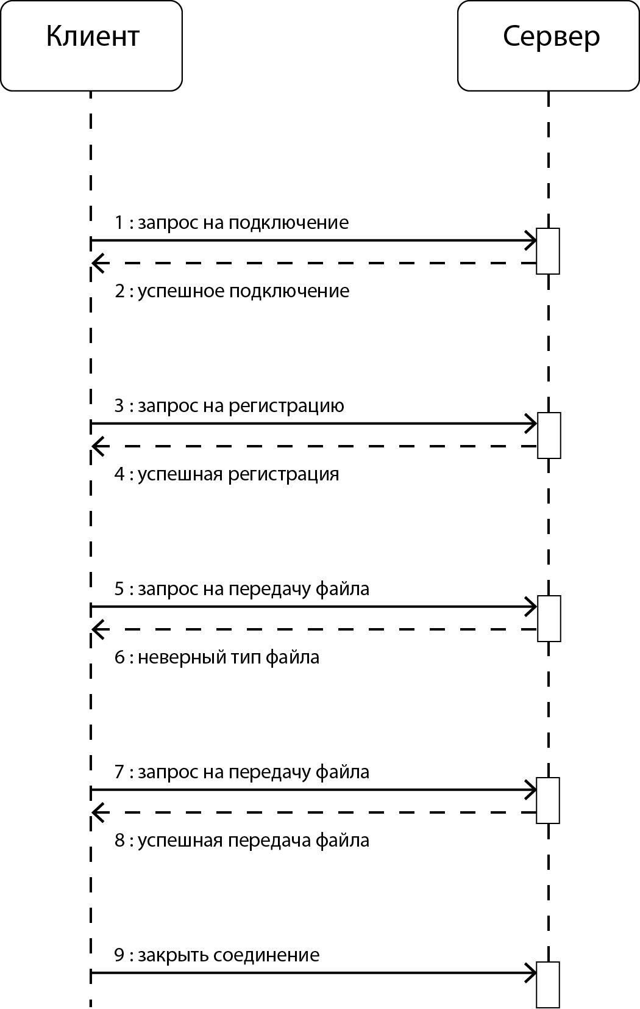
Рисунок А13 — Неверный тип файла (регистрация)

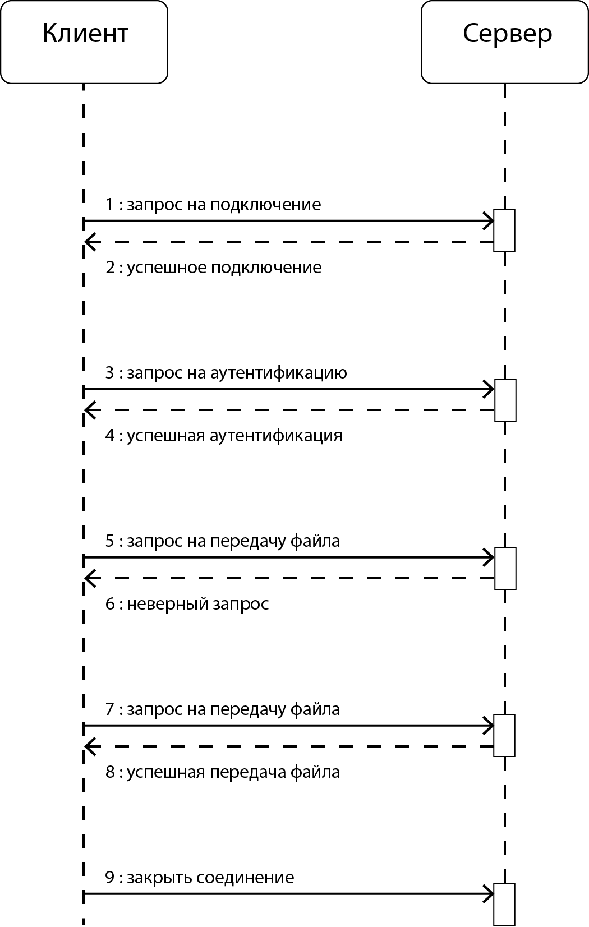
Рисунок А14 — Неверный запрос при передачи файла (аутентификация)

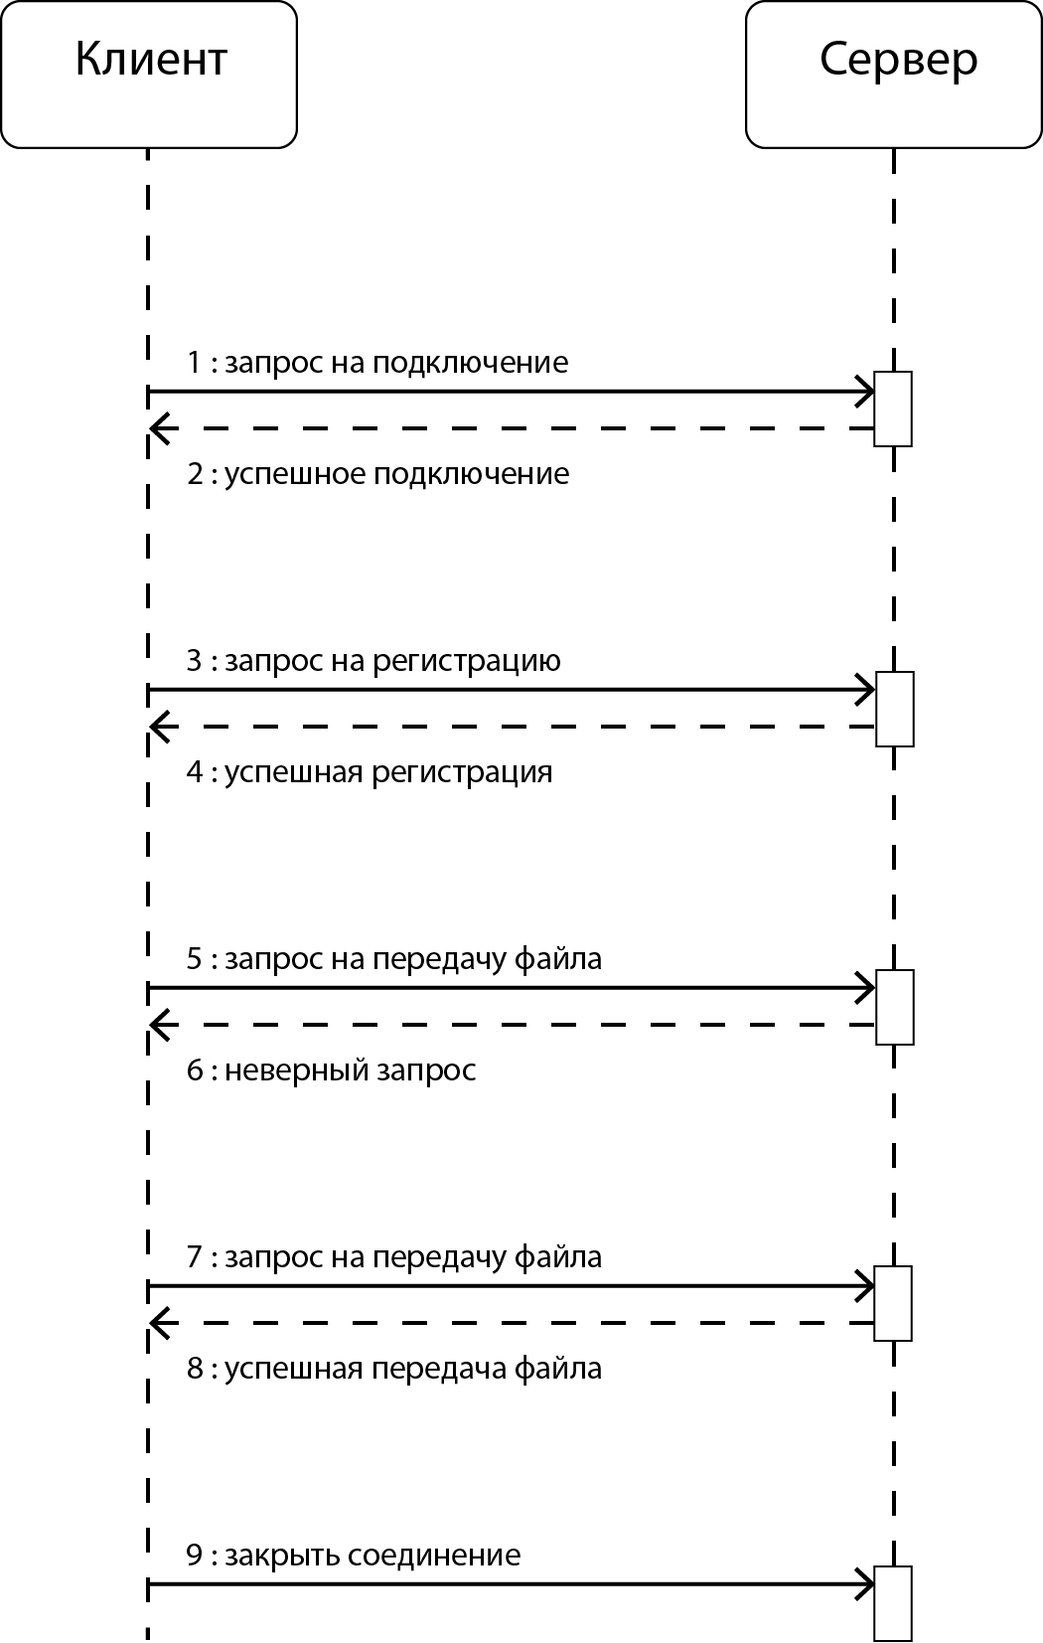
Рисунок А15 — Неверный запрос при передачи файла (регистрация)

Приложение Б

Код программ
(обязательное)

Приложение Б1 — Код для работы сервера и клиента
from typing import Tuple

# socket imports
from socket import socket
from _socket import getdefaulttimeout

class Headers:
"""
Класс, содержащий константы заголовков.

Attributes:
CONN: Константа для подключения.
AUTH: Константа для аутентификации.
REG: Константа для регистрации.
UP: константа для загрузки.
"""
CONN = b'connect'
AUTH = b'auth'
REG = b'reg'
UP = b'upload'

class Messages:
"""
Класс, содержащий сообщения для обмена данными.

Attributes:
CONN_SUC: Успешное подключение.
CONN_ERR: Ошибка подключения.
AUTH_SUC: Успешная аутентификация.
AUTH_ERR: Неверный логин или пароль.
REG_SUC: Успешная регистрация.
REG_ERR: Пользователь уже существует.
UP_SUC: Успешная передача файла.
UP_ERR: Неверный тип файла.
REQ_ERR: Неверный запрос.
"""
# Сообщения о подключении
CONN_SUC = 'успешное подключение'.encode("latin-1")
CONN_ERR = 'ошибка подключения'.encode("latin-1")

# Сообщения авторизации
AUTH_SUC = 'успешная аутентификация'.encode("latin-1")
AUTH_ERR = 'неверный логин или пароль'.encode("latin-1")

# Регистрационные сообщения
REG_SUC = 'успешная регистрация'.encode("latin-1")
REG_ERR = 'пользователь уже существует'.encode("latin-1")

# Файловые сообщения
UP_SUC = 'успешная передача файла'.encode("latin-1")
UP_ERR = 'неверный тип файла'.encode("latin-1")

# Общие сообщения
REQ_ERR = 'неверный запрос'.encode("latin-1")

class Socket(socket):
def __init__(self, *args, **kwargs):
"""Расширение класса socket с дополнительной функциональностью."""
super().__init__(*args, **kwargs)
self._separator = b'@sep'
self._end = b'@end'
self._chunk_size = 1024

# Attribute methods
@property
def separator(self) -> bytes:
return self._separator

@separator.setter
def separator(self, value: bytes) -> None:
self._separator = value

@property
def end(self) -> bytes:
return self._end

@end.setter
def end(self, value: bytes):
self._end = value

@property
def chunk_size(self) -> int:
return self._chunk_size

@chunk_size.setter
def chunk_size(self, value: int):
self._chunk_size = value

# Socket methods
def receive(self, target_len: int = 3) -> Tuple[bytes, ...]:
"""
Получение сообщения до тех пор, пока не будет найден конечный маркер.

Args:
target_len (int): Целевая длина для получения. Значение по умолчанию равно 3.

Returns:
Tuple[bytes, ...]: Кортеж полученных сообщений.
"""
buffer = b''
while not (self.end in buffer):
chunk = super().recv(self.chunk_size)
if not chunk:
break
buffer += chunk

buffer = buffer.replace(self.end, b'')
buffer = buffer.split(self.separator)[:target_len]
buffer += [b'@null'] * (target_len - len(buffer))
return tuple(buffer)

def send(self, *msgs: bytes) -> None:
"""
Отправка сообщения, соединенные разделителем.

Args:
*msgs (bytes): сообщения для отправки.
"""
buffer = self.separator.join(msgs)

while buffer:
chunk = buffer[:self.chunk_size]
buffer = buffer[self.chunk_size:]
super().sendall(chunk)
super().sendall(self.end)

def accept(self) -> Tuple['Socket', Tuple]:
"""
Принимает входящее соединение и возвращает новый объект сокета и адрес.

Returns:
Tuple['Socket', Tuple]: Tuple, содержащий новый объект сокета и адрес.
"""
fd, addr = self._accept()
sock = Socket(self.family, self.type, self.proto, fileno=fd)
if getdefaulttimeout() is None and self.gettimeout():
sock.setblocking(True)
return sock, addr

Приложение Б2 — Код программы сервера
import ipaddress
from os.path import exists as is_exists
import pickle
from socket import AF_INET, SOCK_STREAM
from threading import Thread
from typing import Tuple, List

from common.network import Socket, Headers, Messages

PATH = './workgroup.bin'
HOST = '127.0.0.1'
PORT = 25565
CONN_LIMIT = 3

def file_type(content: bytes) -> bytes:
"""
Определить тип файла на основе содержимого.

Args:
content (bytes): Содержимое файла.

Returns:
bytes: Идентификатор типа файла ('1' для текстового, '2' для двоичного).
"""
try:
content.decode()
return b'1' # Текстовый тип файла
except UnicodeDecodeError:
return b'2' # Бинарный тип файла

class Data(dict):
"""
Пользовательский класс данных для управления серверными данными.
"""

def __init__(self, path: str = './workgroup.bin'):
"""
Инициализация объекта Data.

Args:
path (str): Путь к файлу данных.
"""
self._path = path
if is_exists(path): # Проверка, существует ли файл
file = open(path, 'rb')
try:
super().__init__(pickle.load(file)) # Загрузка данных из файла
file.close()
return
except EOFError:
file.close()
super().__init__({'whitelist': ['127.0.0.1',
], 'users': {}}) # Данные по умолчанию, если файл не существует
with open(path, 'wb+') as file:
pickle.dump(self, file) # Сохранение данных в файле

def commit(self):
"""
Фиксация данных в файле.
"""
with open(self._path, 'wb+') as file:
pickle.dump(self, file) # Update and store data to the file

class Handler(Thread):
"""
Пользовательский класс для обработки клиентских подключений.
"""

def __init__(self, socket: Socket, address: Tuple, data: Data, queue: List['Handler']):
"""
Инициализация объекта обработчика

Args:
socket (Socket): Объект socket.
address (Tuple): Информация об адресе.
data (Data): Объект данных сервера.
queue (List): Список с активными обработчиками.
"""
super().__init__()
# Внешние атрибуты
self._socket = socket
self._data = data

# Собственные атрибуты
self._state = self.connect
self._version = None

# Setup
self._exit_flag = not (address[0] in data['whitelist'] and len(queue) < CONN_LIMIT)

def run(self):
"""
Запуск потока обработчика.
"""
try:
while self._state:
self._state()
except (TimeoutError, ConnectionAbortedError) as exception:
print(f"ERR: '{exception}'. Connection close.")
self._socket.close()

# Состояние подключения
def connect(self) -> None:
"""
Обработка состояния подключения.
"""
msgs = self._socket.receive(target_len=4)

if self._exit_flag:
self._state = None
return self._socket.send(Headers.CONN, Messages.CONN_ERR)

isHeader = (msgs[0] == Headers.CONN)
isMethod = msgs[2] in (Headers.AUTH, Headers.REG)
isVersion = msgs[3] in (b'1', b'2')

if not (isHeader and isVersion and isMethod):
return self._socket.send(Headers.CONN, Messages.REQ_ERR)

self._socket.send(Headers.CONN, Messages.CONN_SUC)
self._state = self.auth if msgs[2] == Headers.AUTH else self.reg
self._version = msgs[3]

def auth(self):
"""
Обработка состояния аутентификации.
"""
msgs = self._socket.receive(target_len=3)

isHeader = (msgs[0] == Headers.AUTH)
isValid = (msgs[1] in self._data['users'] and self._data['users'][msgs[1]] == msgs[2])

if not isHeader:
return self._socket.send(Headers.AUTH, Messages.REQ_ERR)
elif not isValid:
return self._socket.send(Headers.AUTH, Messages.AUTH_ERR)

self._socket.send(Headers.AUTH, Messages.AUTH_SUC)
self._state = self.upload

def reg(self):
"""
Обработать состояние регистрации нового пользователя.
"""
msgs = self._socket.receive(target_len=3)

isHeader = (msgs[0] == Headers.REG)
isUser = not (msgs[1] in self._data['users'] or msgs[1] == b'@null')
isPass = not (msgs[2] == b'@null')

if not isHeader:
return self._socket.send(Headers.REG, Messages.REQ_ERR)
elif not (isUser and isPass):
return self._socket.send(Headers.REG, Messages.REG_ERR)

self._data['users'][msgs[1]] = msgs[2]
self._data.commit()

self._socket.send(Headers.REG, Messages.REG_SUC)
self._state = self.upload

def upload(self):
"""
Обработка состояния загрузки файла.
"""
msgs = self._socket.receive(target_len=3)

isHeader = (msgs[0] == Headers.UP)
isFileName = not (msgs[1] == b'@null')
isContent = not (msgs[2] == b'@null')

if not (isHeader and isFileName and isContent):
return self._socket.send(Headers.UP, Messages.REQ_ERR)

fileType = file_type(msgs[2])
if fileType != self._version:
return self._socket.send(Headers.UP, Messages.UP_ERR)

with open(msgs[1].decode(), 'wb+') as file:
file.write(msgs[2])
self._socket.send(Headers.UP, Messages.UP_SUC)
self._state = None

# Установка атрибутов сервера
server_data = Data(PATH) # Инициализация серверных данных
server_queue = [] # Инициализация пустой очереди для обработчиков

# Добавление ip адресов
start_ip = ipaddress.IPv4Address('192.168.0.128')
end_ip = ipaddress.IPv4Address('192.168.0.196')

for ip_int in range(int(start_ip), int(end_ip) + 1):
ip = ipaddress.IPv4Address(ip_int)
if str(ip) not in server_data['whitelist']:
server_data['whitelist'].append(str(ip))

server_data.commit()
print('ip`s:', server_data['whitelist'])

# Установка сокета
server_socket = Socket(AF_INET, SOCK_STREAM) # Создание socket объекта
server_socket.bind((HOST, PORT)) # Привязка сокета к хосту и порту
server_socket.listen() # Начать прослушивать соединение

# Обработка и прослушивание входящих соединений
while True:
# Принятие входящего соединения
client_socket, client_address = server_socket.accept()

# Обновление очереди, удаление неактивных обработчиков
server_queue = [_ for _ in server_queue if _.is_alive()]

# Обработка соединения
client_socket.settimeout(120)
handler = Handler(client_socket, client_address, server_data, server_queue)
handler.start()
server_queue.append(handler)

Приложение Б3 — Код программы клиента
import os.path
from os.path import exists as is_exists
from socket import AF_INET, SOCK_STREAM
from threading import Thread

from common.network import Socket, Headers, Messages

class Handler(Thread):
"""
Класс, представляющий обработчик соединения.

Класс управляет текущим состоянием соединения и обрабатывает запросы от клиента.
"""

def __init__(self, socket: Socket):
"""
Инициализация объекта Handler.

Args:
socket (Socket): Объект socket.
"""
super().__init__()
# Внешние атрибуты
self._socket = socket

# Внутренние атрибуты
self._state = self.connect

def run(self):
try:
while self._state:
self._state()
except (TimeoutError, ConnectionAbortedError) as exception:
print(f"ERR: '{exception}'. Connection close.")
self._socket.close()

def connect(self) -> None:
"""
Метод для установления соединения с сервером.

Пользователь выбирает метод (аутентификация или регистрация) и версию протокола.
"""
user_agent = b'Python3 Client Win64'
method = input('Введите метод (<auth> или <reg>): ').strip().encode("latin-1")
version = input('Введите версию (<1> или <2>): ').strip().encode("latin-1")

self._socket.send(Headers.CONN, user_agent, method, version)
msgs = self._socket.receive(target_len=2)

# Проверка корректности запроса
if msgs[1] == Messages.CONN_ERR:
self._state = None
return print(msgs[1].decode())
elif msgs[1] != Messages.CONN_SUC:
return print(msgs[1].decode())

# Определение метода
if method == Headers.AUTH:
self._state = self.auth
elif method == Headers.REG:
self._state = self.reg
return print(msgs[1].decode())

def auth(self):
"""
Метод для аутентификации пользователя.

Пользователь вводит логин и пароль, затем отправляет их для аутентификации на сервере.
"""
login = input('Введите логин: ').strip().encode("latin-1")
password = input('Введите пароль: ').strip().encode("latin-1")

self._socket.send(Headers.AUTH, login, password)
msgs = self._socket.receive(target_len=2)

if msgs[1] != Messages.AUTH_SUC:
return print(msgs[1].decode())

self._state = self.upload
return print(msgs[1].decode())

def reg(self):
"""
Метод для регистрации нового пользователя.

Пользователь вводит логин и пароль, затем отправляет их для регистрации на сервере.
"""
login = input('Введите логин: ').strip().encode("latin-1")
password = input('Введите пароль: ').strip().encode("latin-1")

self._socket.send(Headers.REG, login, password)
msgs = self._socket.receive(target_len=2)

if msgs[1] != Messages.REG_SUC:
return print(msgs[1].decode())

self._state = self.upload
return print(msgs[1].decode())

def upload(self):
"""
Метод для загрузки файла на сервер.

Пользователь вводит путь к файлу, который затем отправляется на сервер.
"""
path = input('Введите путь: ').strip()
path = path.replace('"', '').replace("'", "")
if not is_exists(path):
return print(f"LocalERR: файл {path} не существует")

fileName = os.path.basename(path).encode("latin-1")
with open(path, 'rb') as file:
content = file.read()

self._socket.send(Headers.UP, fileName, content)
msgs = self._socket.receive(target_len=2)

if msgs[1] != Messages.UP_SUC:
return print(msgs[1].decode())

self._state = None
return print(msgs[1].decode())

client_socket = Socket(AF_INET, SOCK_STREAM)
client_socket.settimeout(120)
client_socket.connect(('127.0.0.1', 25565))
handler = Handler(client_socket)
handler.start()

